Naravoslovje, 27. 3. 2020 (3 ure)

Pred začetkom pouka si oglej video na youtubu: https://www.youtube.com/watch?v=JCRjXZ-SjGI. Povezavo do video posnetka najdeš tudi na padletu za naš razred.

V zvezek preriši miselni vzorec:
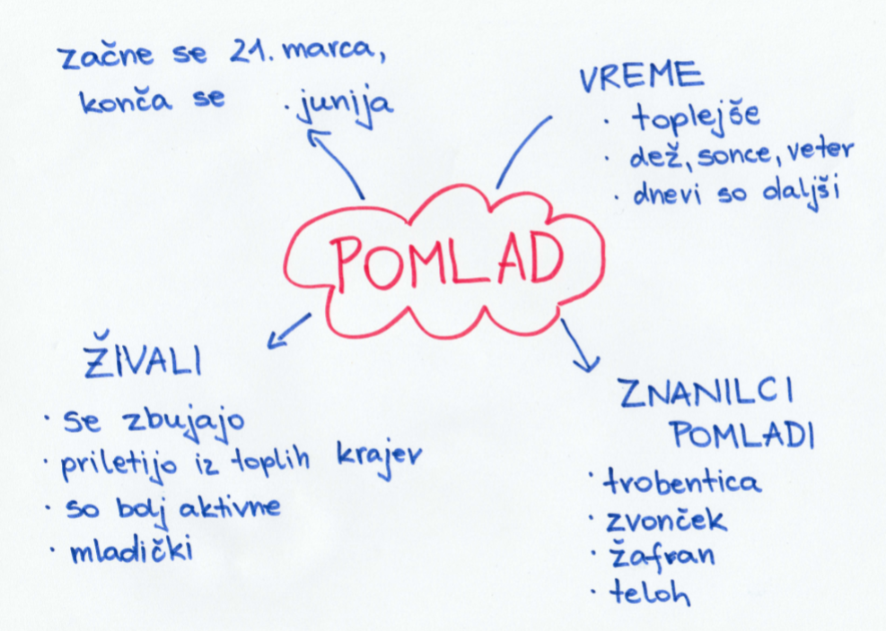

Preriši skico zvončka in trobentice:

